Teljesítménymérő lap

Általános iskola 1./I. félév

------/------

|  |  |  |
| --- | --- | --- |
| **Tantárgy/formája:** | **Magyar nyelv és irodalom** | **Írásbeli** |
| **Vizsga időpontja/helye:** |  |  |
| **Név/osztály:** |  | **1.** |
| **A tantárgyat tanító pedagógus neve:** |  | |
| **A vizsga eredménye:** | **51/ pont** | **%** |
| **Érdemjegy/aláírás:** | **(…..)** |  |
| **Felhasznált irodalom** | Játékház Képes olvasókönyv 1. (OH-SNE-MIR01T) Meixner Ildikó(1993): Játékház Képes olvasókönyvhöz az általános iskola 1. osztály számára. Oktatási Hivatal, Budapest.  Letöltés ideje: 2024.01.07.  Játékház Feladatlapok II. (OH-SNE-MIR01GY/II) Meixner Ildikó (1993): Játékház Feladatlapok II. a Képes olvasókönyvhöz az általános iskola 1. osztály számára. Oktatási Hivatal, Budapest. A letöltés ideje: 2024. 01. 07.  Játékház Betűtanítás- Írásfüzet I. (OH-SNE-MNY01M) Meixner Ildikó (1993): Játékház Betűtanítás- Írásfüzet I. az általános iskola 1. osztálya számára. Oktatási Hivatal, Budapest. A letöltés ideje: 2024. 01. 07. | |

**I/1. Írás, szövegalkotás**

6/….. pont

**I/1. feladat: Színezd ki a mackókat! Amelyik a szív felé fordul pirossal, amelyik a kéz felé fordul kékkel!**

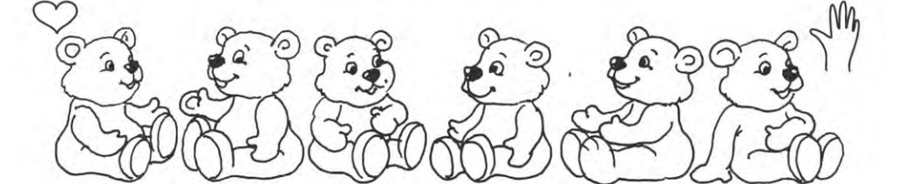

1. ábra

**I/2. feladat: Folytasd az íráselemek írását 4 elemmel!**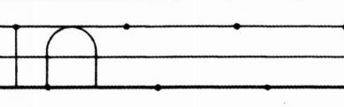

4/…………pont

1. ábra

**I/3. feladat: Folytasd a betűk írását 3 betűvel!**

3/….. pont

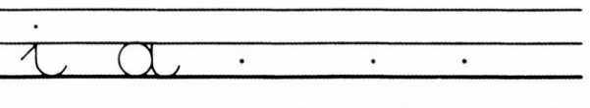

1. ábra

**I/4. feladat: Másold le a szótagokat**!

6/……..pont

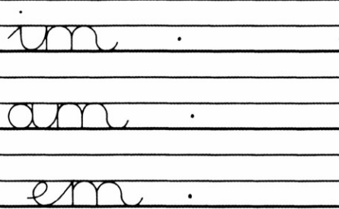

1. ábra

**II. Olvasás, az írott szöveg megértése**

**II./1. feladat: Nevezd meg a képeket! Tapsold le! Hányat tapsoltál?**

**Írd a tapsok számát a négyzetbe! (Az 1. képen „madár” látható.)**

6/….. pont

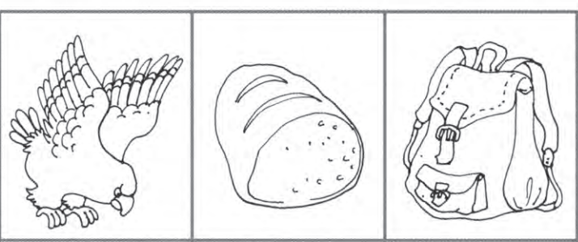

1. ábra

**II/2. feladat: Melyik hangot hallod a szó elején?**

10/……pont

**Kösd össze a képet a betűvel!**

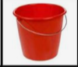 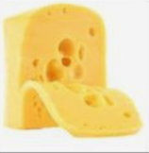 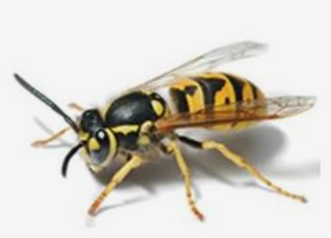 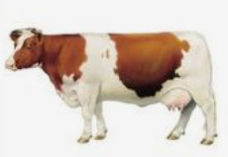 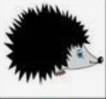

1. ábra

**v m s t**

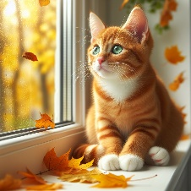  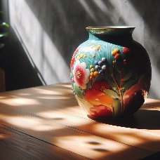 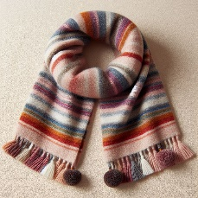 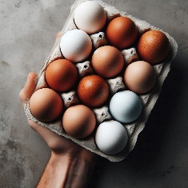

1. ábra

**II/3. feladat: Kösd össze a szavakat a megfelelő képekkel!**

10/….. pont

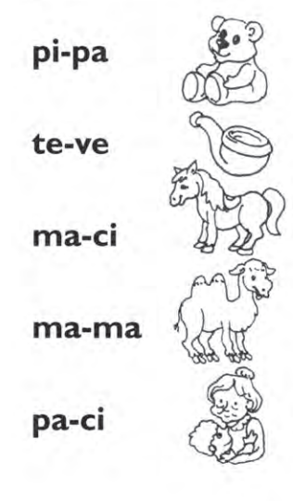 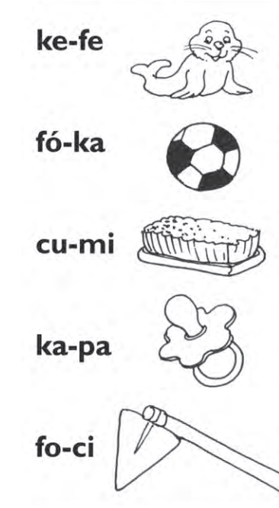

1. ábra 9. ábra

**II./4. feladat: Olvasd el a mondatokat! Rajzold le, amit olvastál!**

6/……pont

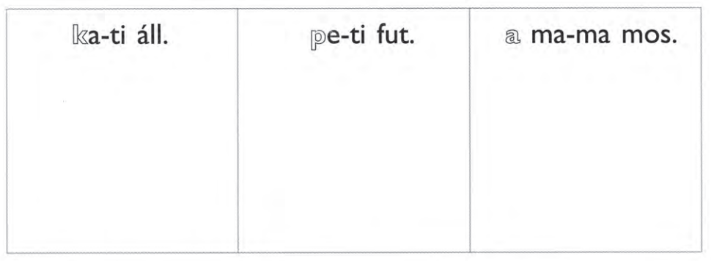

**ÉRTÉKELÉS:**

**Elérhető pontok összesen: 51 pont**

**Elért pontszám:**

**Ponthatárok:**

**0-19= 1 (elégtelen)**

**20-27= 2 (elégséges)**

**28-35= 3 (közepes)**

**36-42= 4 (jó)**

**43-51= 5 (jeles)**

|  |  |  |
| --- | --- | --- |
| **Tantárgy/formája:** | **Magyar nyelv és irodalom** | **Szóbeli** |
| **A vizsga eredménye:** | **33/ pont** | **%** |
| **Érdemjegy/aláírás:** | **(…..)** |  |

#### Beszédkészség fejlesztése, szóbeli szövegek megértése, alkotása.

6/….. pont

1. **A képek alapján válaszolj a kérdésekre!**

Hol énekel a madár? Hol kukorékol a kakas? Hol pihen a lepke?

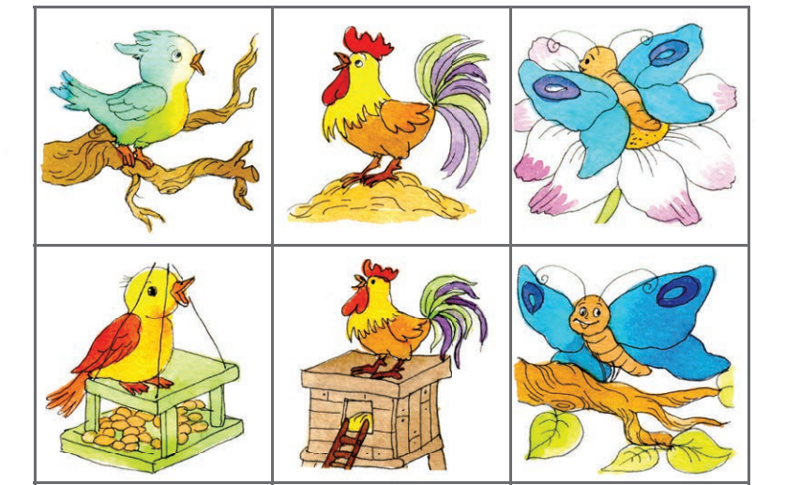

1. ábra

**II. Olvasás, az írott szöveg megértése**

10/….. pont

II/1. Olvasd el a betűsorokat!

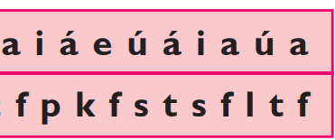

1. ábra

II/2. Olvasd el a szavakat! Mutasd meg a hozzájuk tartozó képet!

6/……..pont

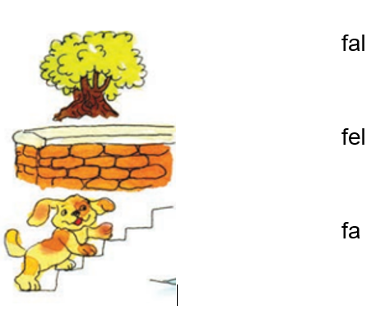

1. ábra

II/3. Olvasd el a mondatokat! Válaszd ki a hozzájuk tartozó képet!

8/….. pont

 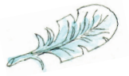

13. ábra 15. ábra

 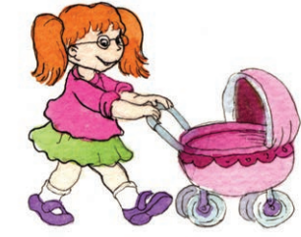

14. ábra 16.ábra

 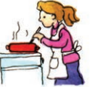

19. ábra 17.ábra

 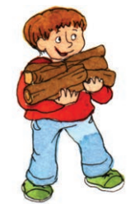

20. ábra 18. ábra

**III. Irodalmi kultúra, irodalmi művek értelmezése.**

3/….. pont

II/1. Folytasd a mondókát!

Gyerekek, gyerekek……

Gyí paci, paripa…..

**ÉRTÉKELÉS:**

**Elérhető pontok összesen: 33 pont**

**Elért pontszám:**

**Ponthatárok:**

**0-12= 1 (elégtelen)**

**13-17= 2 (elégséges)**

**18-23= 3 (közepes)**

**24-27= 4 (jó)**

**28-33= 5 (jeles)**

|  |  |  |
| --- | --- | --- |
| **Megoldókulcs** | **Magyar nyelv és irodalom** | **Írásbeli** |

**I/1**. **Minden megfelelő színnel kiszínezett maci egy (1) pont.**

**I/2.** **Minden helyesen leírt íráselem, a pontnál kezdve egy (1) pont.**

**I/3. Minden helyesen leírt betű, a pontnál kezdve egy (1) pont.**

**I./4. Minden helyesen leírt szótag a pontnál kezdve kettő (2 ) pont.** Egy-egy szótagot kell leírni.

**II/1. Minden helyesen letapsolt kép kettő (2) pont.** (sas, ke- nyér, há-ti-zsák)

**II/2. Minden helyesen egyeztetett betű-kép egy (1) pont.** (vödör, sajt, méh, tehén, sün, macska, torta, váza, sál, tojás)

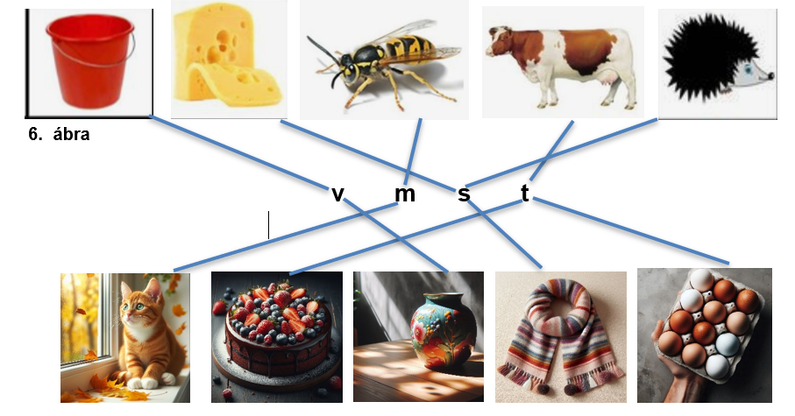

**II/3. Minden helyesen elolvasott szó a megfelelő képpel egyeztetve kettő (2) pont.**



 

**II/4. feladat: Minden helyesen elolvasott mondat egy (1) pont.**

A tartalmat kifejező rajz egy (1**)** pont.

|  |  |  |
| --- | --- | --- |
| **Megoldókulcs** | **Magyar nyelv és irodalom** | **Szóbeli** |

#### I. Minden helyesen megválaszolt kérdés egy (1) pont.

A madár az ágon énekel. A kakas a dombon kukorékol. A lepke a virágon pihen. A madár a kalitkán énekel. A kakas az ól tetején kukorékol. A lepke az ágon pihen.

**II/1. Minden helyesen elolvasott betű fél pont.**

**II/2. Minden helyesen elolvasott szó egy (1) pont. Minden helyesen egyeztetett kép egy (1) pont.**

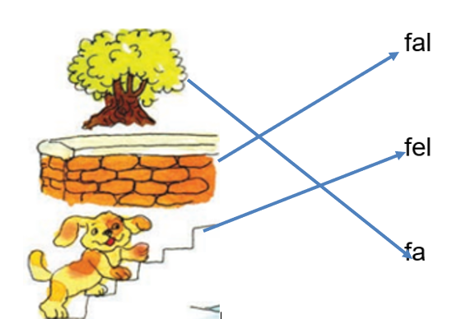

1. **Minden helyesen elolvasott mondat a megfelelő képpel egyeztetve kettő (2) pont.**

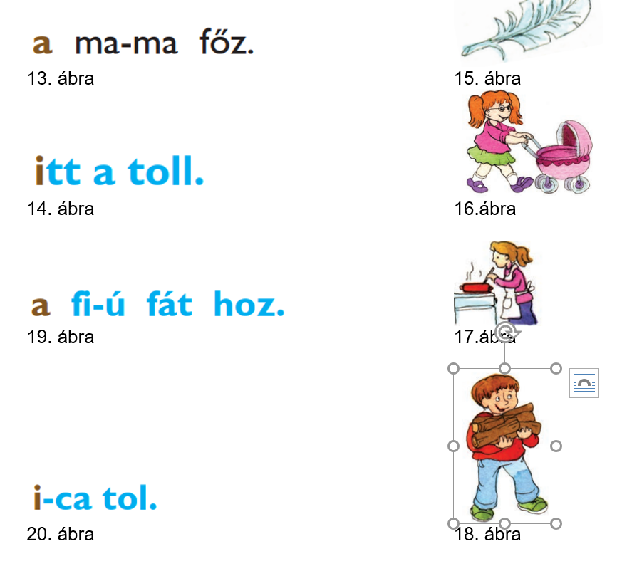

1. **Ha tudja folytatni a mondókákat, mondókánként másfél (1,5) pont.**

Gyerekek, gyerekek szeretika perecet, sósat, sósat, jó ropogósat, Aki vesz, annak lesz, aki nem vesz, éhes lesz.

Gyí paci, paripa, nem messze van Kanizsa. Odaérünk délre, libapecsenyére.

**Képek, ábrák jegyzéke**

1. **ábra:** Játékház Feladatlapok II. (OH-SNE-MIR01GY/II)  
   Meixner Ildikó (1993): Játékház Feladatlapok II. a Képes olvasókönyvhöz az általános iskola 1. osztály számára. Oktatási Hivatal, Budapest.  
   Letöltés ideje: 2024. 01. 07. 6. oldal
2. **ábra:** Játékház Feladatlapok II. (OH-SNE-MIR01GY/II)  
   Meixner Ildikó(1993): Játékház Feladatlapok II. a Képes olvasókönyvhöz az általános iskola 1. osztály számára. Oktatási Hivatal, Budapest.

Letöltés ideje: 2024. 01. 07. 19. oldal

1. **ábra:** Játékház Betűtanítás- Írásfüzet I. (OH-SNE-MNY01M)  
   Meixner Ildikó (1993): Játékház Betűtanítás- Írásfüzet I. az általános iskola 1. osztálya számára. Oktatási Hivatal, Budapest.  
   Letöltés ideje: 2024. 01. 07. 41. oldal
2. **ábra:** Játékház Betűtanítás- Írásfüzet I. (OH-SNE-MNY01M)  
   Meixner Ildikó (1993): Játékház Betűtanítás- Írásfüzet I. az általános iskola 1. osztálya számára. Oktatási Hivatal, Budapest.  
   Letöltés ideje: 2024. 01. 07. 43. oldal
3. **ábra:** Játékház Feladatlapok II. (OH-SNE-MIR01GY/II)  
    Meixner Ildikó(1993): Játékház Feladatlapok II. a Képes olvasókönyvhöz az általános iskola 1. osztály számára. Oktatási Hivatal, Budapest.  
   Letöltés ideje: 2024. 01. 07. 9. oldal
4. **ábra:** <https://hu.pinterest.com/>

Letöltés ideje: 2024. 01. 07.12. oldal

1. **ábra:** <https://designer.microsoft.com/image-creator>

Letöltés ideje: 2024.05.19.

1. **ábra:** Játékház Feladatlapok II. (OH-SNE-MIR01GY/II)  
   Meixner Ildikó(1993): Játékház Feladatlapok II. a Képes olvasókönyvhöz az általános iskola 1. osztály számára. Oktatási Hivatal, Budapest.   
   Letöltés ideje: 2024. 01. 07.25. oldal
2. **ábra:** Játékház Feladatlapok II. (OH-SNE-MIR01GY/II)  
   Meixner Ildikó(1993): Játékház Feladatlapok II. a Képes olvasókönyvhöz az általános iskola 1. osztály számára. Oktatási Hivatal, Budapest.

Letöltés ideje: 2024. 01. 07.28. oldal

1. **ábra**: Játékház Képes olvasókönyv 1. (OH-SNE-MIR01T)  
   Meixner Ildikó(1993): Játékház Képes olvasókönyvhöz az általános iskola 1. osztály számára. Oktatási Hivatal, Budapest.  
   Letöltés ideje: 2024.01.07.46. oldal
2. **ábra:** Játékház Képes olvasókönyv 1. (OH-SNE-MIR01T)

Meixner Ildikó(1993): Játékház Képes olvasókönyvhöz az általános iskola 1. osztály számára. Oktatási Hivatal, Budapest  
A letöltés ideje: 2024.01.07.48. oldal

1. **ábra:** Játékház Képes olvasókönyv 1. (OH-SNE-MIR01T)

Meixner Ildikó(1993): Játékház Képes olvasókönyvhöz az általános iskola 1. osztály számára. Oktatási Hivatal, Budapest.

A letöltés ideje: 2024.01.07.51. oldal

1. **ábra, 17. ábra:** Játékház Képes olvasókönyv 1. . (OH-SNE-MIR01T)Meixner Ildikó(1993): Játékház Képes olvasókönyvhöz az általános iskola 1. osztály számára. Oktatási Hivatal, Budapest.  
   A letöltés ideje: 2024.01.07.59. oldal
2. **, 15., 16., 20. ábra:** Játékház Képes olvasókönyv 1. (OH-SNE-MIR01T)  
   Meixner Ildikó(1993): Játékház Képes olvasókönyvhöz az általános iskola 1. osztály számára. Oktatási Hivatal, Budapest.

Letöltés ideje: 2024.01.07.53. oldal

**18., 19. ábra:** Játékház Képes olvasókönyv 1. (OH-SNE-MIR01T)

Meixner Ildikó(1993): Játékház Képes olvasókönyvhöz az általános iskola 1. osztály számára. Oktatási Hivatal, Budapest.  
Letöltés ideje: 2024.01.07.55. oldal